
Analyses scientifiques des découvertes archéologiques : Analyses palynologiques
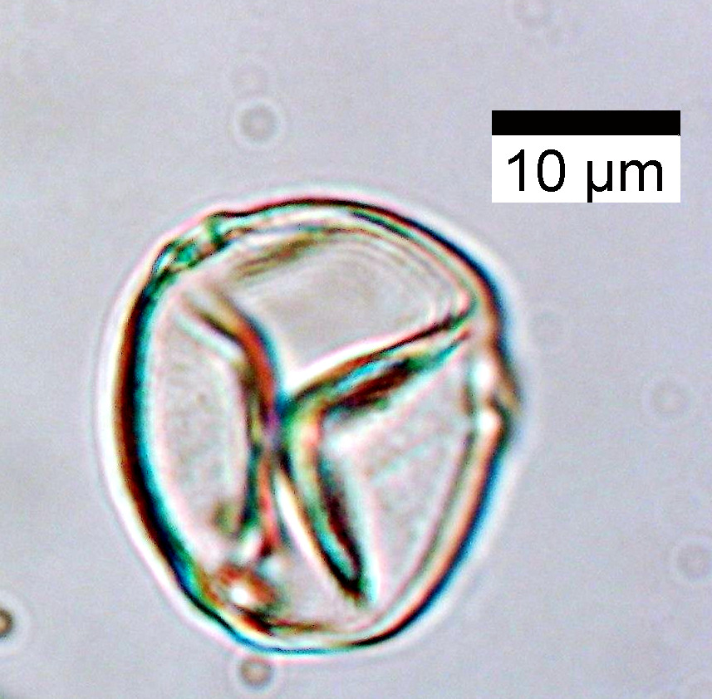
Analyses palynologiques de trois prélèvements réalisés de l'opération du site « La Prée 4 » sur la commune de Beaurepaire (85).
habitat fortifié médiéval daté des Xl eme et
XII eme siècle
Opération : 2023

Archeodunum SAS

Rapport d'analyses palynologiques
Octobre 2025

ARCHEODUNUM
ARCHEODUNUM SAS - Agence Nord-Ouest
247 rue de la Bougrière F-44980
44980 Sainte-Luce-sur-Loire
__________

Analyses palynologiques de trois prélèvements réalisés lors de l'opération du site « La Prée 4 » sur la commune de Beaurepaire (85).

Références des échantillons étudiés :
PR 1083 (US 1580.5), PR 1092 (US1296.209) et PR 1096 (US 1296.89)
__________

Rapport d'analyses palynologiques

__________

Loïc GAUDIN
membre associé à l'UMR 6566 CReAAH et chargé de cours l'Université de Rennes 1
E-mail : loic.gaudin@arkeomap.com
Site web : arkeomap.com

__________

Octobre 2025

Illustration de la page de couverture : Pollen de chanvre/houblon (Cannabis sp. / Humulus sp.). Grossissement x1000. L'échelle représente des micromètres. Prélèvement n°1092 (US 1296.209)

SOMMAIRE

INTRODUCTION 4
1. PRELEVEMENT DES ECHANTILLONS, STRATIGRAPHIE et OBJECTIFS 5
2. TRAITEMENT CHIMIQUE et OBSERVATION DES ECHANTILLONS 7
2.1 Le protocole d'extraction utilisé 7
2.2 Les comptages et déterminations 7
2.3 Le diagramme pollinique 9
3. RESULTATS, INTERPRETATION 10
3.1. Analyse critique des résultats 10
3.2. Interprétation des résultats 12
3.2.1. Ensemble pollinique du prélèvement n°1083 (US 1580.5), « fosse-cellier » F.1580 12
3.2.2. Ensembles polliniques des prélèvements du fossé F.1296 : prélèvements n°1096 (US 1296.89) et n°1092 (US1296.209) 13
4. SYNTHESE 17
5. BIBLIOGRAPHIE 19
6. FIGURES 21
7. ANNEXE 25
7.1. Détail du protocole d'extraction utilisé : 25
7.2. Photographies et coupes stratigraphiques des structures analysées 28
28
7.3. Description des échantillons et des traitements 30

INTRODUCTION

Ce document présente les résultats d'analyses palynologiques complémentaires de trois prélèvements réalisés lors de l'opération archéologique du site « La Prée 4 » sur la commune de Beaurepaire (85).
Le site est décrit comme un habitat fortifié médiéval daté des Xl eme et XII eme siècle. Des trous de poteaux, fosses ainsi qu'un fossé ovalaire ont été identifiés. L'ensemble pourrait correspondre aux vestiges d'un enclos fortifié situé à proximité de l'actuel château moderne de Beaurepaire.
Ces analyses font suite à la réalisation de tests (Gaudin, 2025) visant à mesurer la conservation pollinique à l'intérieur de six échantillons.
Les résultats des tests montrèrent des conservations hétérogènes. Trois des six prélèvements ont été jugés suffisamment intéressants (en terme de qualité et de quantité de pollens) pour mener des analyses complémentaires (Gaudin, 2025). Nous avons donc poussé l'étude de manière à obtenir un « diagramme pollinique » sur la base de ces trois prélèvements.
Cette opération a été menée par la société ARCHEODUNUM. L'étude a été commandée par Madame Agathe Gaucher, responsable de l'opération.

PRELEVEMENT DES ECHANTILLONS, STRATIGRAPHIE et OBJECTIFS
Les six prélèvements retenus initialement pour des tests proviennent des comblements de deux structures archéologiques : un ancien cellier (F.1580) et un fossé (F.1296) (Fig. 1 et 11).
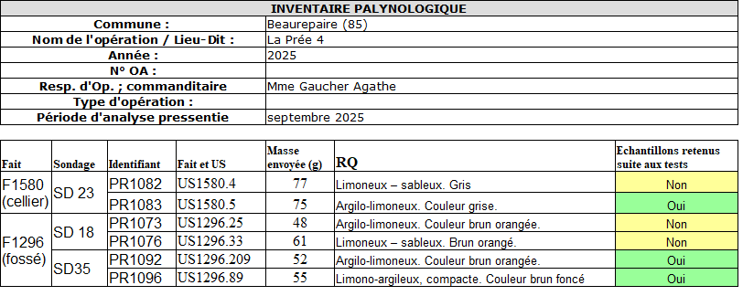
Figure 1. Inventaire des prélèvements sélectionnés pour les tests puis retenus pour des analyses « complètes » de ce rapport.
Les prélèvements ont été réalisés directement en stratigraphie dans les comblements d'une structure interprétée comme un ancien cellier (F.1580) et d'un fossé (F.1296) :
- Quatre prélèvements dans le fossé F.1296 : SD18 (PR 1073 et PR 1076) et SD 23 (PR 1092 et PR 1096) (Fig. 11),
- deux prélèvements dans le comblement de F.1580 : PR1083 et PR 1082 (Fig. 12).

Les contextes archéologiques sont généralement peu propices à la conservation pollinique. Sous nos latitudes, ce sont principalement les conditions sédimentaires anaérobies, en particulier les sols saturés en eau, qui permettent de limiter la biodégradation des grains de pollen.
Les couches sédimentaires décrites dans les comblements des deux structures archéologiques (F1296 et F1580) ne présentaient pas de conditions anaérobies permanentes (ex. nappe d'eau), ce qui rend généralement la conservation des pollens aléatoire.
Toutefois, la couleur « grise » ou « brun-foncé » décrite sur plusieurs échantillons (ex. n° prélèvement n°1083, n°1096) constituaient des indices a priori favorables à la conservation pollinique (contextes réducteurs, anaérobie, présence de matière organiques ?).
Seuls des tests pouvaient permettre de juger véritablement du potentiel palynologique des prélèvements (Fig. 2) (extrait de Gaudin, 2025).
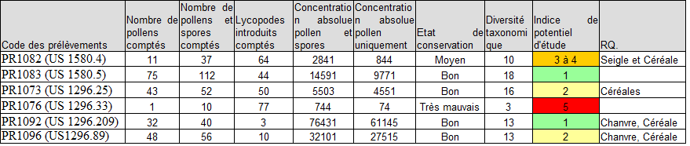
Figure 2. Opération archéologique du site « La Prée 4 » sur la commune de Beaurepaire (85). Opération 2023. Tableau synthétisant les résultats des tests : les sommes, les concentrations absolues en spores et pollens (en nb/mL de sédiment) ainsi que la diversité taxonomique de chaque prélèvement. Quelques faits remarquables sont aussi indiqués. Un ordre de priorité d'analyses des échantillons a été proposé en tenant compte des résultats des tests (l'indice de 1 correspondant à un test très favorable, l'indice 5 correspondant à un résultat très défavorable) (extrait de Gaudin, 2025).

Les résultats des tests révélèrent des conservations polliniques hétérogènes (Fig.2).
En effet, lors de ces tests, deux prélèvements montrèrent des concentrations polliniques plutôt « moyennes » de l'ordre de 1000 à 5000 pollens / mL (prélèvements n° 1082 et n°1073). Trois prélèvements (n°1083, n°1092 et n°1096) étaient positifs avec des concentrations de l'ordre de 10000 à 60000 pollens / mL. En revanche, le prélèvement n°1076 se révéla très pauvre en pollens (moins de 1000 grains / mL).
Compte tenu de ces premiers résultats, en concertation avec les archéologues, nous avons retenu les trois échantillons présentant des concentrations polliniques intéressantes (prélèvements n°1083, n°1092 et n°1096) pour des analyses complémentaires.

TRAITEMENT CHIMIQUE et OBSERVATION DES ECHANTILLONS

2.1 Le protocole d'extraction utilisé

L'extraction pollinique a été réalisée au sein du laboratoire de l'UMR CNRS 5805 EPOC (Environnements et Paléoenvironnements Océaniques et Continentaux) à l'université de Bordeaux.
Le protocole utilisé est détaillé en annexe (chapitre 7.1. ).

2.2 Les comptages et déterminations

Les pollens ont été observés au sein du laboratoire ARKEOMAP. L'observation des extractions a été réalisée sous microscope optique à immersion aux grossissements x500 et x1000 (microscopes OLYMPUX CX21 et CX40).

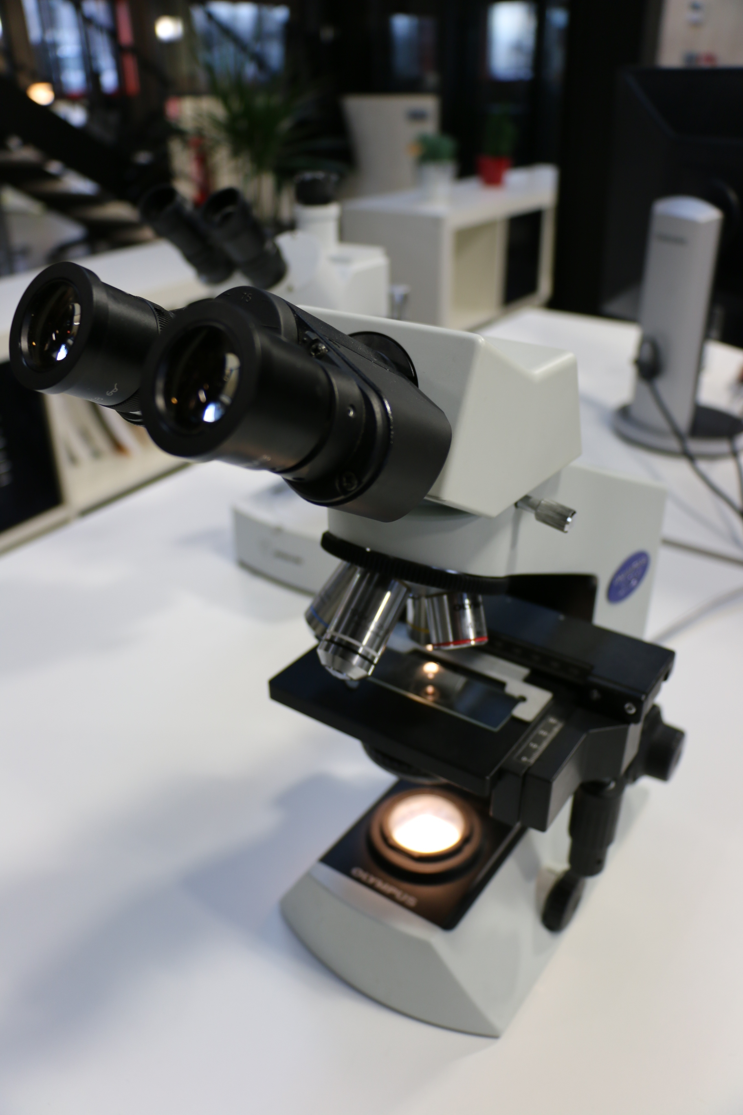

Figure 3. Microscope d'observation (Olympus CX 21, ArkéoMap)

Les outils utilisés pour les déterminations sont de plusieurs sortes :
- des lames de référence du Laboratoire de l'UMR 6566 « CReAAH », de pollens actuels portant principalement sur la flore hygrophile des marais,
- des clichés photographiques pris au microscope optique et électronique,
- des atlas photographiques « pollens et spores d’Europe et d’Afrique du Nord » (Reille, 1992) et « Leitfaden der Pollenbestimmung fur Mitteleuropa und angrenzende Gebiete » (Beug, 2004).
Le nombre de grains de pollens et de spores comptés par échantillon peut être variable en fonction des conditions de conservation et de la nature des sédiments. Nous avons cherché dans la mesure du possible à obtenir un nombre minimum de 300 grains par échantillon. En effet, ce nombre est préconisé dans de nombreux travaux sur le sujet qui précisent qu’ au « delà de 300 l’information ne s’accroît que dans des proportions infimes » (Reille, 1990). Dans le cadre de cette étude, ce nombre a pu être atteint.
Nous avons aussi calculé des fréquences polliniques absolues afin d'estimer le nombre de grains par volume (cm3 ou mL) de sédiment. Nous nous sommes basés pour cela sur une méthode préconisant l'introduction de pastilles de spores de Lycopodes au nombre connu dans les préparations (Stockmarr, 1972).

Remarque par rapport à la détection des microfossiles non-polliniques (MNP) :
Le parcours des lames polliniques permet souvent d'observer des microfossiles non-polliniques. Ils peuvent être d'origines diverses : spores algales, ascospores fongiques, fructifications, restes de métazoaires, œufs ou kystes de parasites, ...
Il n'est pas toujours possible de déterminer ces microfossiles. Néanmoins, nous nous sommes basés sur les inventaires de Van Geel et al. (2006) et C. Cugny (2011) pour identifier certains microfossiles et ainsi compléter l'interprétation des résultats polliniques. La typologie adoptée est celle initiée par B. van Geel, réutilisée et complétée par C. Cugny (2011).

Remarque par rapport à la détection des pollens de « Cerealia type » :
La différenciation entre pollens issus de Poacées «sauvages » et Poacées « cultivées » (céréales) repose sur des critères biométriques (Heim, 1970 ; Visset, 1974 ; Chester P. I. et Ian Raine, 2001). Afin de limiter au maximum les erreurs de détermination, seuls les pollens de Poacées dont la taille est comprise entre 40 et 60μm, et dont le diamètre extérieur du pore aréolé est supérieur à 10μm peuvent être considérés comme étant des « céréales type » (Chester P. I. et Ian Raine, 2001). Le taxon « Cerealia type » indiqué dans les diagrammes du rapport correspond à ce type de pollen.
Ces critères anatomiques ont cependant été remis en cause par certains chercheurs (Planchais N., 1971 ; Heim J., 1970 ; Lopez Saez et al., 2003) qui évoquent la ressemblance dimensionnelle entre les pollens de céréales et ceux de Poacées naturels (ex. genre Glyceria sp., Elymus sp., Agropyrum sp.).
Aussi, lorsque des grains de « type céréale » sont observés de manière sporadique il est prudent avant de les interpréter comme céréales, de s’intéresser à l’ensemble des indices anthropiques (ex. ouverture du paysage) ainsi que des cortèges floristiques de plantes adventices (ex. Centaurea sp., Rumex sp.) ou de plantes rudérales (ex. Urticacées) qui peuvent rendre cohérente ou non la détermination.
Remarque par rapport à la détection des pollens de « chanvre-houblon » :
Le taxon pollinique « chanvre - houblon » (Cannabis-Humulus) désigne à la fois le chanvre ou le houblon car il n'est pas possible de distinguer les deux essences par la morphologie des pollens.

2.3 Le diagramme pollinique

Le diagramme sporo-pollinique (spores et pollens) a été réalisé à l’aide du logiciel « C2 data analysis version 1.7.6» (Fig. 6).
Le pourcentage de chaque taxon a été calculé par rapport à une somme de base correspondant au total des pollens observés.
La question de la prise en compte des spores dans la somme de base n’est pas sans poser quelques problèmes. L’exemple de Sphagnum sp. a été étudié par J. Heim (1970) qui a constaté que la production de spores de sphaigne pouvait varier sans concordance évidente avec le couvert végétal du site considéré. Plus généralement, les Ptéridophytes et les Bryophytes présentent une sporulation souvent difficile à interpréter. Aussi, les spores sont généralement exclues de la somme de base (Voetzel, 1987 ; Barbier, 1999 ; Ouguerram, 2002). Pour notre part, les caractéristiques de production et de dispersion des spores étant différentes des caractéristiques polliniques, nous avons aussi choisi d’exclure les spores de la somme de base.
Les diagrammes sont réalisés à partir de ces pourcentages et les échantillons analysés apparaissent en lignes.
Sur ces diagrammes figurent de la gauche vers la droite :
- l'identifiant du prélèvement correspondant dans notre cas aux unités stratigraphiques,
- l’ensemble des fréquences relatives de chaque taxons d’arbres puis des arbustes déterminés lors du comptage,
- un diagramme de type « Iversen », synthétisant la somme des pollens d'arbres vis à vis des pollens d'herbacées (AP / NAP : Pollens d'arbres / Pollens d'herbacées) et de plantes aquatiques. Ces courbes permettent d’estimer l’évolution des parts relatives des végétations boisées vis-à-vis des végétations herbacées et aquatiques dans le paysage environnant,
- les courbes individuelles continues en pourcentages relatifs des taxons polliniques de plantes herbacées et aquatiques. Au sein des herbacées, les taxons sont ordonnés par leurs affinités écologiques,
- les courbes individuelles continues des spores de Ptéridophytes, des Bryophytes puis des microfossiles non polliniques.
Remarque :
- Lorsqu’un taxon n'est représenté que par une ou deux occurrences seulement (moins de 1%), il est matérialisé sur le diagramme par un point.
- les fréquences des spores et des microfossiles non polliniques sont calculées sur la base des sommes polliniques.

RESULTATS, INTERPRETATION
Les résultats sont donnés sous la forme d'un tableau de comptages et d'un diagramme représentant les effectifs des différents pollens, spores et micro-fossiles non polliniques identifiés (Figures 5 et 6).

Analyse critique des résultats

  - L'analyse de l'échantillon n°1083 (US 1580.5)

Environ 450 grains de pollens et de spores ont été observés pour le prélèvement de l'US 1580.5 (Fig. 5).
La détection très importante des spores de Lycopodes introduits dans les volumes extraits (202 Lycopodes comptés, Fig. 8), témoigne de la réussite du traitement physico-chimique d’extraction du matériel sporo-pollinique.
La concentration de pollens constatée est de l'ordre de 8000 pollens / mL. Cette concentration est plutôt moyenne en comparaison avec les concentrations obtenues dans des dépôts organiques (ex. tourbières), souvent de l'ordre de 50000 pollens / mL.
En ce qui concerne la qualité de la composition pollinique, 28 taxons sporo-polliniques ont été comptés ce qui témoigne d'une bonne diversité (Fig. 5 et 8).
On constate une légère sur-représentation des pollens de Cichorioïdées et de spores (monolètes et du genre Polypodium), taxons particulièrement résistants. Il est possible que le sédiment de l'US 1580.5 se soit trouvé régulièrement en contexte plus ou moins « aérobies » propices à l'oxydation biologique ou physico-chimique des pollens les moins résistants. En effet, le contexte plutôt « limoneux » de cette US n'est pas très favorable au maintien de conditions anaérobies en période sèche.
Il faut donc interpréter le résultat de cet échantillon avec précaution. Les valeurs quantitatives (fréquences relatives) notamment, ne peuvent être directement interprétées comme une image représentative des proportions de la végétation. Nous nous baserons davantage sur les associations polliniques observées (les groupements de végétations, Fig. 4) pour interpréter les résultats de ce prélèvement.

  - L'analyse des prélèvements du fossé F.1296 : prélèvements n°1096 (US 1296.89) et n°1092 (US 1296.209).

Les spores de Lycopodes exotiques ont été observés en quantités importantes à l’intérieur des deux prélèvements (109 et 41 Lycopodes) témoignant ainsi de la réussite du traitement physico-chimique d’extraction du matériel sporo-pollinique (Fig. 8).
Les concentrations polliniques obtenues sont de l'ordre de 20000 pollens / mL pour le prélèvement n°1096 et 50000 pollens / mL pour le prélèvement n°1092 ce qui correspond à des concentrations importantes, comparables à celles obtenues dans les dépôts organiques (ex. tourbière).
De plus, une trentaine de taxons environ y ont été identifiés (Fig. 5 et 8). Cette diversité pollinique permet de raisonner sur les associations polliniques.
Les pollens les plus résistants à la corrosion (ex. Asteracées, Cichorioïdées, résineux, spores monolètes) n'apparaissent pas particulièrement sur-représentés. Ce constat est un indice d'une bonne conservation pollinique globale et l'absence ou faible conservation différentielle. Les compositions polliniques observées pour les deux prélèvements du fossé F.1296 sont donc probablement assez fidèles au dépôt pollinique initial.
Les pollens et spores identifiés correspondent essentiellement à des végétations herbacées (environ 67 % à 93% des pollens, Fig. 5). Ce résultat tendrait donc à décrire un paysage largement ouvert. Toutefois, il est probable que cette image soit déformée à cause de la nature des sédiments analysés et du mode de dépôt à l'intérieur du fossé. En effet, contrairement aux analyses polliniques réalisées dans des contextes de dépôts sédimentaires « naturels et ouverts », où la pluie pollinique a pour principale origine des apports aériens (apports polliniques régionaux), dans notre cas le comblement est vraisemblablement avant tout associé aux ruissellements, infiltrations depuis les environs immédiats (apports polliniques plutôt locaux), voire des apports anthropiques directs (ex. excréments, rejets alimentaires, activités de rouissage du chanvre).
En effet, on note la présence d’un micro-fossile non pollinique, identifié comme une thèque d’œuf de ver parasite (type Trichuris sp.), à l’intérieur du prélèvement n° 1092 (Fig. 7). De plus, la concentration particulièrement élevée en pollens de chanvre-houblon (Cannabis/Humulus) dans ce même échantillon ne saurait être attribuée aux seuls apports polliniques aériens. Ces indices suggèrent très probablement des contributions liées au ruissellement d’« eaux usées » en provenance des surfaces avoisinantes, voire à des dépôts directs d’excréments et aux diverses activités anthropiques ayant eu lieu dans l’environnement immédiat.
Ce sont donc plutôt des cortèges polliniques locaux ou liés aux activités humaines autour du fossé qui sont pressentis dans l'interprétation de ces deux compositions polliniques.

Interprétation des résultats

Ensemble pollinique du prélèvement n°1083 (US 1580.5), « fosse-cellier » F.1580

264 pollens et 183 spores ont été observés pour ce prélèvement montrant une composition sporo-pollinique assez diversifiée (28 taxons).
La proportion des pollens d'arbres représente environ 20% des pollens (Fig. 7 et 8). Cela correspondrait à un paysage assez largement ouvert. Il faut toutefois considérer ce résultat en tenant compte du contexte de piégeage des pollens (en fosse) favorisant un mode de déposition par ruissellement plutôt que le dépôt aérien. Les végétations régionales (ex. les forêts notamment) sont donc potentiellement moins bien représentées que les végétations locales. De plus, la légère sur-représentation des pollens de Cichorioïdées (pollens les plus résistants) accentue la proportion des pollens d'herbacées au détriment des pollens d'arbres, pour la plupart plus fragiles.
Les pollens d'arbres correspondent surtout à des grains de chêne (Quercus sp), de noisetier (Corylus avellana) et d'aulne (Alnus sp.). Quelques pollens de hêtre (Fagus sylvatica) et de tilleul (Tilia sp.) sont aussi observés. Enfin plus ponctuellement des pollens de résineux, de bouleau (Betula sp.) et de Rosacée (type prunellier ou cerisier?) sont à noter.
Les pollens de chêne, hêtre et de tilleul pourraient provenir de boisements de type chênaie diversifiée et de type chênaie-hêtraie ponctuant le paysage local.
La détection de pollens de noisetier, bouleau, Rosacées arbustifs (type Prunus) permettent de décrire l'existence de boisements clairs, voire de haies.
Des boisements hygrophiles réduits ou éloignés sont perçus par l'intermédiaire de quelques pollens d'aulne (environ 2 %) et potentiellement aussi de bouleau et de noisetier (essences ubiquistes).
Les compositions polliniques correspondant aux végétations herbacées sont dominées par les pollens de Poacées (environ 35%) de Cichorioïdées (environ 10%) et d'Asteracées.
Les associations polliniques en présence permettent d'interpréter les groupements de friches et de jachères (Poaceae, Asteraceae, Cichorioïdeae, Artemisia sp., Chenopodiaceae, Caryophyllaceae, Brassicaceae), de prairies hygro- à mésophiles pâturées (Poaceae, Cyperaceae, Juncaceae, Asteraceae, Centaurea type nigra, Plantago sp., Apiaceae). Dans une moindre mesure, on perçoit aussi les groupements de communautés rudérales, de lieux de pacage, de chemins (Plantago sp., Chenopodiaceae, Asteraceae, Caryophyllaceae, Poaceae, Artemisia sp., Brassicaceae) et de landes (bruyère de type Calluna, Centaurea nigra, Poaceae, Asteraceae) (Fig. 4).
L'association des cultures est interprétée grâce à l’identification d'une vingtaine de pollens de céréale (Cerealia type), accompagnés de pollens de plantes adventices (Centaurea cyanus) et d'un cortège de plantes rudérales (Plantago sp., Chenopodiaceae, Cichorioïdeae).
L'observation des pollens de céréale dans le contexte de « fosse - cellier » pose question car ce sont des essences qui produisent et diffusent relativement peu (Fig. 11, d'après Mazier et al., 2012). La présence de ces cultures est faiblement perçue (il y a peu de pollens d'adventices). Il pourrait plutôt s'agir d'apports liés aux activités de stockage et /ou de traitement des céréales à l'intérieur même ou à côté de la fosse, et non à la diffusion pollinique directement depuis les surfaces cultivées.
La proportion relativement élevée de pollens appartenant à la famille des Brassicacées, avec une quinzaine de grains (environ 5 % du total), mérite d’être soulignée. Bien qu’il ne soit pas possible de distinguer les pollens de Brassicacées sauvages de ceux des choux cultivés, le contexte d'une possible fosse de stockage permet d’émettre l’hypothèse d’une présence de choux liée à des pratiques de stockage alimentaire.
Enfin, la présence de nombreux phytolithes mérite d’être soulignée. Ces restes siliceux, non déterminés, proviennent des parois cellulaires de plantes herbacées, le plus souvent des Poacées. Leur abondance dans le contexte d’une « fosse-cellier » pourrait ainsi être cohérente avec l’hypothèse d’un dépôt, voire d’un stockage, de plantes fourragères ou de paillage.

Ensembles polliniques des prélèvements du fossé F.1296 : prélèvements n°1096 (US 1296.89) et n°1092 (US1296.209)

Les deux ensembles polliniques correspondent à deux phases de comblement de la fosse F1296. Il est donc tentant d'interpréter les résultats de façon diachronique. Toutefois, compte tenu de la différence des contextes de comblements sédimentaires (couche limono-argileuse compact pour l'US 1296 .89 et couche argilo-limoneuse de couleur brun orangée pour l'US 1296.209), il est délicat de comparer les deux compositions polliniques directement en termes d'évolution paysagère.
Les résultats ont donc été décrits et interprétés séparément (Fig. 5 et 6).
  - Interprétation des résultats d'analyses du prélèvement n°1096 (US 1296.89):
Le spectre pollinique est dominé par les pollens d'herbacées avec un peu plus de 60% des pollens. Cela correspond à un paysage relativement ouvert mais la part des pollens d'arbres et notamment de chêne (environ 30%) est loin d'être négligeable.
La chênaie diversifiée avec le chêne, le charme (Carpinus sp.), l'érable (Acer sp.), voire le noisetier, correspond à l'environnement forestier.
Les quelques pollens de noisetier correspondent plus probablement à des boisements clairs, des haies ou arbres isolés.
Les quelques pollens d'aulne (Alnus sp.) et de peuplier (Populus sp.) témoignent aussi de boisements hygrophiles, peut-être depuis une zone alluviale ou les bords d'une zone humide éloignée.
En ce qui concerne les végétations herbacées, les communautés végétales sont principalement représentées par des pollens de graminées (Poacées) (environ 40%).
Notons que les taux de Cichorioïdées et de spores monolètes sont en faibles proportions ce qui témoigne de l'absence de conservations différentielles.
Les taxons identifiés permettent d’interpréter la présence de plusieurs groupements de végétations herbacées. On détecte à la fois les groupements de friches et de jachères (Poaceae, Asteraceae dont Cichorioïdeae, Caryophyllaceae), les groupements de communautés rudérales, de lieux de pacage, de chemins (Plantago sp. dont Plantago lanceolata, Urticaceae, Chenopodiaceae, Asteraceae, Caryophyllaceae, Ericaceae, Brassicaceae, Poaceae) et de prairies hygro- à mésophiles pâturées (Poaceae, Cyperaceae, Asteraceae, Plantago sp.).
Plusieurs pollens de bruyères de type callune (Calluna sp.) et Erica témoignent de l'existence de landes. Notons que l'apparition puis le développement des végétations de landes sont souvent la conséquence de défrichements précoces suivis de sur-exploitations agricoles (pastoralisme, cultures...) entraînant une dégradation générale des sols. Les déprises agricoles qui s'en suivent donnent parfois lieu à des recolonisations végétales sous forme de formations de landes.
Le spectre est marqué par le nombre important de pollens de type céréale dont un pollen de seigle (Cerealia type secale) (environ 10%). Ce sont des essences qui produisent et diffusent relativement peu (Fig. 9, d'après Mazier et al., 2012). La détection de ces pollens de céréale est donc à mettre en relation soit avec la proximité de cultures, soit d'activités de traitements (ex. battages) des céréales dans les environs ou sur le site. Compte tenu du contexte de fossé, l'hypothèse d'apports liés au ruissellement des espaces environnants est aussi très probable. Il convient par ailleurs de noter l’absence de pollens de plantes adventices (ex. Rumex), associées aux communautés végétales des cultures. Cette constatation tendrait à conforter l’hypothèse d’apports issus d’activités de traitement des céréales sur site (ex. battage), plutôt qu'une diffusion pollinique directement liée à la proximité de cultures de céréales.
La présence de deux grains de pollens du type chanvre-houblon (Cannabis–Humulus), associée à une dizaine de grains appartenant à la famille des Brassicacées (famille du chou), constitue un indicateur supplémentaire d’un environnement agricole diversifié. Ces occurrences suggèrent la proximité de zones de cultures variées et témoignent d’une activité agro-pastorale probablement soutenue dans le secteur au moment du dépôt.
Le nombre de spores monolètes, trilètes et de polypodes (Polypodium sp.) est important puisqu'une cinquantaine de grains ont été comptés. Les fréquences de ces spores (fougères et mousses) observées sont souvent aléatoires et difficilement interprétables. Ces spores pourraient provenir de mousses et de fougères situées à proximité, voire à l'intérieur même du fossé.
Enfin, la présence régulière de phytolithes, indéterminés, pourrait refléter un dépôt concomitant de restes de plantes herbacées, sous forme de fourrages, d’excréments ou de rejets liés au battage (?), lors de la sédimentation de cette unité stratigraphique.

  - Interprétation des résultats d'analyses du prélèvement n°1092 (US 1296.209, couche de fond de fosse) :

Ce prélèvement correspond au niveau de comblement du fond du fossé F1296.
348 pollens et une trentaine de spores correspondant à 27 taxons sporo-polliniques ont été observés. Comme pour le prélèvement n°1096, les phénomènes de conservation différentielle ne semblent pas avoir significativement affecté l’ensemble pollinique (cf. chapitre 3.1. ). Toutefois, ces résultats doivent être interprétés au regard du mode de dépôt des pollens à l’intérieur du fossé. En effet, la déposition des grains de pollen s’est probablement faite principalement par ruissellement depuis les surfaces environnantes ou par des apports directs, tels que des activités agricoles ayant utilisé l'intérieur du fossé (ex. rouissage), plutôt que par des dépôts aériens naturels. L’image reflétée est donc davantage celle du paysage local, voire des activités humaines ayant eu lieu à l'intérieur ou proximité immédiate du fossé.
La proportion de pollens arboréens est très faible dans ce spectre car elle ne représente que 6% du total (Fig. 5), ce qui pourrait s'interpréter comme un paysage très ouvert. Pourtant la part des pollens d'arbres est sans-doute sous-évaluée à cause de la très forte proportion de pollens de chanvre-houblon (environ 60%) associée aux activités humaines, ce qui mécaniquement abaisse la proportion de pollens d'arbres.
Les quelques pollens d'arbres observés correspondent surtout à des grains de chêne (Quercus sp), de noisetier (Coylus avellana), de tilleul (Tilia sp.) et d’occurrences d'orme (Ulmus sp.), de lierre (Hedera sp.), de pin sylvestre (Pinus sylvestris).
Les pollens de chêne, de tilleul, d'orme, voire de noisetier, pourraient provenir de boisements de type chênaie diversifiée (chêne, tilleul et orme). Ces boisements de chêne se développent sur des sols bien drainés.
Les grains de noisetier, essences colonisatrices, témoignent de boisements clairs, voire de secteurs en déprise agricole ou de haies.
Enfin un pollen de pin de type sylvestre (Pinus sylvestris), probablement d'origine lointaine, a aussi été détecté.
En ce qui concerne la végétation herbacée, le spectre pollinique est très largement dominé par les pollens de « cultures ». Les pollens de chanvre-houblon (Cannabis-Humulus) correspondent à près de 60% des pollens et ceux de céréale (dont seigle) à près de 10 à 15% des pollens. On observe aussi des pollens de plantes adventices (Rumex sp., Centaurea type cyanus) ce qui permet de caractériser l'association végétale des cultures.
La détection de ces pollens de céréale et de chanvre-houblon en quantité est à mettre en relation soit avec la proximité de cultures, soit d'activités de traitements de ces plantes (ex. battage, rouissage) dans les environs du fossé.
Concernant de potentielles activités de traitement du chanvre (ex. rouissage), notons qu'aucun spore d'algue du genre Pediastrum ou de cyanobactéries, indicateurs de conditions eutrophes, n'a été observé. Toutefois, l'hypothèse de tels traitements à proximité du fossé est très probable.
L'hypothèse d'apports liés à des rejets alimentaires ou autres (ex. excréments) est aussi très probable au regard de la détection d'au moins un thèque d’œuf de vers parasites intestinaux de type Trichuris sp (Fig. 7). En effet, ce sont des vers parasites du tube digestif humain pouvant affecter aussi les chiens, le renard et le porc. La détection de ces microfossiles caractérise la présence de matières fécales en cohérence avec l'hypothèse de ruissellement d'eau usées.
Les associations polliniques en présence permettent d'interpréter des groupements de friches et de jachères (Poaceae, Cichorioïdeae, Asteraceae, Chenopodiaceae, Rumex sp., Caryophyllaceae, Plantago sp., Brassicaceae, Malvaceae), de prairies hygro- à mésophiles pâturées (Poaceae, Cyperaceae, Asteraceae, Plantago sp., Ranunculaceae, Rumex sp., Lamiaceae) et des groupements de communautés rudérales, de lieux de pacage, de chemins (Plantago sp., Chenopodiacea, Asteraceae, Renonculaceae, Caryophyllaceae, Rumex sp., Brassicaceae, Lamiaceae), et de landes (Calluna sp., Poaceae, Asteraceae).
L’observation de nombreux spores monolètes, de spores trilètes (fougères et mousses) mais aussi de quelques spores de Polypodium sp. est là encore difficilement interprétable (Figures 5 et 6). Ces spores pourraient provenir de mousses et de fougères situées à proximité, voire à l'intérieur du fossé.
Enfin, quelques microrestes non polliniques sont présents, notamment des « amérospores des types HdV-207 » (genre Glomus, parasite de plantes herbacées).

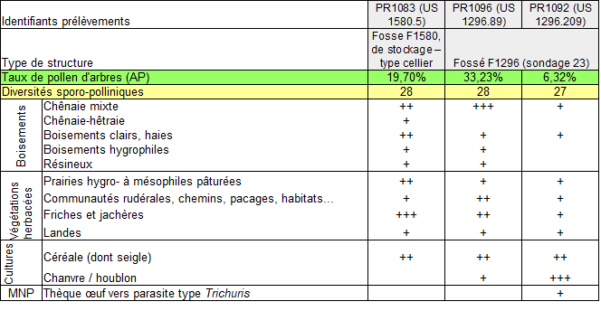
Figure 4. Tableau synthétisant les principales caractéristiques et principaux groupements végétaux identifiés dans les prélèvements n°1083 (US 1580.5), n°1096 (US1296.89) et n°1096 (US 1296.89).

SYNTHESE
Cette étude apporte des informations de compréhension du site sous l'angle de la palynologie.
- L'analyse complémentaire du prélèvement n°1083 (US 1580.5) permit d'obtenir une concentration pollinique intéressante (7500 grains de pollens / mL) et une diversité assez riche (28 taxons sporo-polliniques) (Figures 5, 6 et 8). L'analyse pollinique suggère un paysage assez ouvert (seulement 20% de pollens d'arbres). Toutefois, compte tenu d'une légère conservation différentielle des pollens de Cichorioïdées (famille des pissenlits), il faut probablement interpréter un paysage un peu plus boisé que ce que les 20% de pollens d'arbres suggèrent.
Les pollens d'arbres en présence laissent percevoir des forêts de chênaies diversifiées voire de chênaies-hêtraies (chêne, tilleul, hêtre) et des boisements clairs, des haies (noisetier, bouleau, Rosacées) probablement éloignées ou très dégradés (lambeaux forestiers ?). Quelques boisements humides, probablement très réduits, sont aussi identifiés.
En ce qui concerne les végétations herbacées, l'analyse permit surtout d'interpréter la présence de groupements végétaux de friches et jachères et de prairies.
L'association des cultures de céréale est nettement perceptible avec la détection d'une vingtaine de pollens accompagnés de quelques grains de plantes adventices et rudérales. Notons toutefois que la perception des adventices est très ténue. Il faut donc plutôt associer les nombreux pollens de céréales à des apports liés à des activités de traitements des céréales, voire de stockage au sein même de la structure et non à la diffusion directe depuis des cultures situées à proximité de la fosse.
On note aussi une forte proportion de pollens de Brassicacées (famille du chou) qui pourrait être aussi interprétée comme la conséquence de stockage.
Dans une moindre mesure, des groupements de communautés rudérales (chemins, habitats, lieux de pacages) et de landes sont aussi perçus (Fig. 4).
Enfin de nombreux phytolithes, indéterminés, ont été observés. Ils pourraient correspondre à des restes de paillages, de fourrages...

- Les observations des deux prélèvements (n°1096 et n°1092) en provenance du comblement du fossé F1296 révélèrent deux compositions polliniques riches en pollens (de 17000 pollens / mL à 50000 pollens / mL), diversifiées (28 et 27 taxons sporo-polliniques) et sans conservations différentielles apparentes. Néanmoins, les analyses livrèrent des interprétations différentes.
Pour le prélèvement de l'US1296.89 (couche de comblement intermédiaire), le taux de pollens arboréens, de l'ordre de 33%, décrit un paysage local plutôt ouvert mais avec néanmoins un environnement boisé très prégnant dans le paysage. Les pollens d'arbres correspondent surtout à la chênaie diversifiée, mais des boisements clairs et humides sont aussi perçus.
En ce qui concerne les végétations herbacées, les résultats mettent en évidence une dominance des groupements de friches et de jachères et des communautés rudérales associées aux chemins et aux habitats. Quelques attestations de prairies et de landes (bruyères) sont aussi perçues.
La présence de plantes cultivées apparaît de manière marquée, en particulier à travers la détection de pollens de céréales (environ 10%) dont un pollen de seigle et de quelques pollens de chanvre/houblon. De nombreux pollens de Brassicacées (famille du chou), plantes potentiellement cultivées sont aussi à signaler. L'absence de pollens de plantes adventices appuie plutôt l’hypothèse d’apports issus d’activités de traitement agricole (ex. battage, stockage, rouissage) sur site, plutôt qu'une simple diffusion pollinique liée à la proximité de cultures. On peut émettre l'hypothèse d'apports polliniques par ruissellement des surfaces du site à l'intérieur du fossé.
Notons enfin que de nombreux phytolithes ont été observés au niveau de cette couche, ce qui pourrait correspondre à des restes de plantes herbacées de type graminées (ex. paillage, fourrage?).
L'analyse de la composition pollinique de la couche de fond du fossé (US1296.209) est marquée par des taux très importants de pollens de chanvre-houblon (environ 60% des pollens) et de céréales (environ 15% dont seigle) lié vraisemblablement aux activités de cultures mais aussi des traitements agricoles dans les environs du fossé (ex. hypothèse de rouissage notamment).
L'importance des taux de plantes cultivées impacte fortement les proportions des autres végétations. Ainsi le taux de pollens d'arbres apparaît très faible (6%) et montre une image des boisements probablement sous-évaluée. La chênaie diversifiée et des boisements clairs sont néanmoins perçus.
En ce qui concerne les végétations herbacées, les groupements de friches et de jachères, ainsi que de prairies et de communautés rudérales sont détectés.
Il convient de souligner que la nature du capteur pollinique, en l'occurrence un fossé, a très probablement influencé la composition du spectre pollinique. Il faut envisager des apports de pollens non seulement par diffusion aérienne ou par les activités humaines pratiquées à proximité (par exemple le battage, le rouissage) mais aussi, voire surtout, par le ruissellement depuis les surfaces environnantes, ou encore par des rejets alimentaires et des excréments à l'intérieur même du fossé. La détection d'au moins un cuticule d’œuf de vers parasites intestinaux (type Trichuris sp.) témoigne en effet de dépôts fécaux à l’intérieur ou à proximité du fossé.
De façon générale, la présence de nombreux grains de pollen de plantes cultivées (céréale dont seigle, chanvre-houblon) ou potentiellement cultivées (Brassicacées, famille du chou), de noyer (Juglans sp., US 1296.25), mais aussi l'interprétation d'une mosaïque paysagère localement ouverte, composée à la fois de cultures, de friches et de jachères, de prairies, de landes et de végétations rudérales (chemins, habitats), s'accordent pour décrire un environnement marqué par des pratiques agricoles variées.

BIBLIOGRAPHIE
BARBIER D., 1999 – Histoire de la végétation du nord-mayennais de la fin du Weischelien à l’aube du XXIème siècle Mise en évidence d’un Tardiglaciaire armoricain Interactions Homme-Milieu. Thèse de doctorat, Université de Nantes, Editions Groupe d’Etude des Milieux Naturels, Nantes, tome I, texte : 284 p., tome II, illustration : 63 Figures.
BEUG H.-J., 2004 - Leitfaden der Pollenbestimmung fur Mitteleuropa und angrenzende Gebiete. Publisher Verlag Friedrich Pfeil, Munich, 542 p.
CHESTER P.I. & IAN RAINE J., 2001 – Pollen and spore keys for Quaternary deposits in the northern Pindos Mountains, Grana, 40, Greece, p. 299-387.
CUGNY C., 2011 – Apport des microfossiles non-polliniques à l'histoire du pastoralisme sur le versant nord pyrénéen. Entre référentiels actuels et reconstitution du passé. Thèse de doctorat, Université Toulouse 2 Le Mirail, 2 vol., 373 p.
HEIM J., 1970 - Les relations entre les spectres polliniques récent s et la végétation actuelle en Europe occidentale. Thèse, Université de Louvain, Laboratoire de Palynologie et Phytosociologie, 181 p.
GAUDIN L., 2025 – Tests palynologiques de six prélèvements réalisés lors de l'opération du site « La Prée 4 » sur la commune de Beaurepaire (85). Habitat fortifié médiéval daté des XIeme XIIeme siècle. Opération : 2023. 22p. (Destinataire privé : société ARCHEODUNUM, RO. Mme. Agathe Gaucher).
LOPEZ SAEZ J.-A., LOPEZ GARCIA P. et BURJACHS F., 2003 – Arqueopalinologia : sintesis critica. Polen 12, p. 5-35.
OUGUERRAM A., 2002 – Histoire de la vallée de l’Erdre (affluent de la Loire, Massif armoricain, France) de la fin du Tardiglacaire aux époques actuelles. Thèse de doctorat, Université de Moulay Ismaïl de Meknès (Maroc), Editions Groupe d’Etude des Milieux Naturels, 121 p., 24 Figures.
MAZIER F., GAILLARD M. J., KUNEŠ P., SUGITA S., TRONDMAN A. K., BROSTRÖM A., 2012 - Testing the effect of site selection and parameter setting on REVEALS-model estimates of plant abundance using the Czech Quaternary Palynological Database." Review of Palaeobotany and Palynology no. 187 p. 38-49. doi: http://dx.doi.org/10.1016/j.revpalbo.2012.07.017.
PLANCHAIS N., 1971 – Histoire de la végétation post-würmienne des plaines du bassin de la Loire, d’après l’analyse pollinique. Thèse d’Etat , Montpellier, 2 vol., 115 p.
REILLE M., 1990 – Leçon de palynologie et d'analyse pollinique. CNRS, Paris, 206 pages.
REILLE M., 1992 - Pollen et spores d’Europe et d’Afrique du Nord., Editions Louis-Jean, Gap, 520 p.
STOCKMARR J., 1972 – Tablets with spores used in absolute pollen analysis. Pollens et spores, 13, p. 615-621.
VAN GEEL B., APTROOT A., 2006 – Fossil Ascomycetes in Quaternary deposits. Nov Hedw, 82, p. 313-329.
VISSET L. 1974 – Le tumulus de Dissignac à Saint-Nazaire (Loire-Atlantique), étude palynologique. Bulletin de la Société scientifique de Bretagne , 48, p. 7-14.
VOELTZEL D., 1987 - Recherches pollenanalytiques sur la végétation holocène de la plaine alluviale de l’estuaire de la Loire et des coteaux environnants. Thèse de doctorat, Université d’Aix-Marseille III, Laboratoire d'Ecologie et de Phytogéographie Faculté des Sciences et des Techniques, Nantes, 178 p.

FIGURES
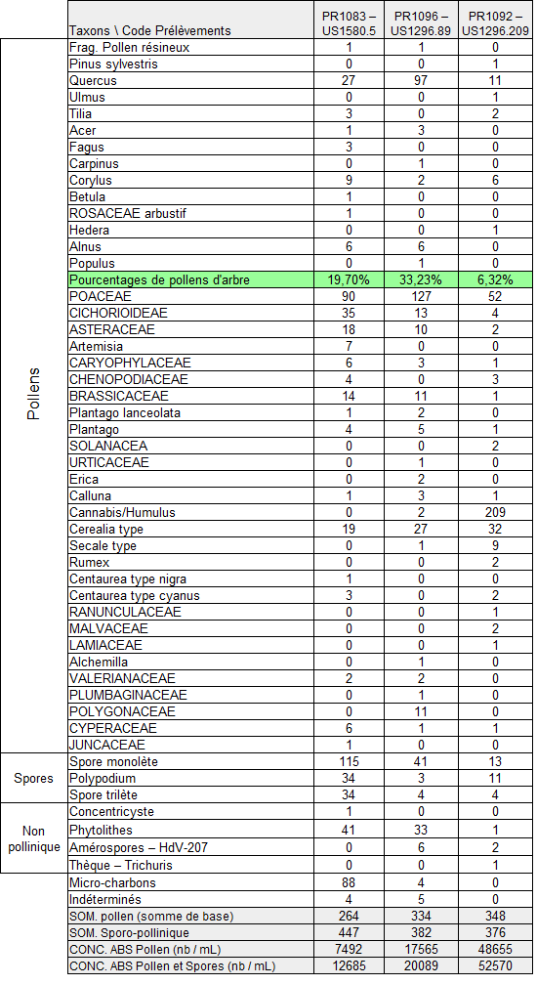
Figure 5. Comptages correspondant aux pollens, spores et quelques autres types de fossiles non polliniques déterminés. Les valeurs grisées correspondent à des sommes polliniques, sommes sporo-polliniques et pour les deux dernières lignes à des concentrations absolues de pollens et de spores + pollens. Les concentrations absolues sont exprimées en nombre de grains par mL de sédiment.

Figure 6. Diagramme sporo-pollinique du site « La Prée 4 » sur la commune de Beaurepaire (85). Opération : 2023. Les valeurs sont exprimées en fréquences relatives (%). La somme de base utilisée pour calculer les fréquences correspond à la somme des grains de pollens. Les spores ont donc été exclus de cette somme de base. La courbe (PA/PNA) correspond au rapport entre pollens d'arbres (PA)/ pollens non arborescents (PNA). Les valeurs inférieures à 1% sont symbolisées par des points. Les concentrations absolues sont exprimées en nombre de grains / mL de sédiment.
PR1092 –
US1296.209
PR1096 –
US1296.89
PR1083 –
US1580.5

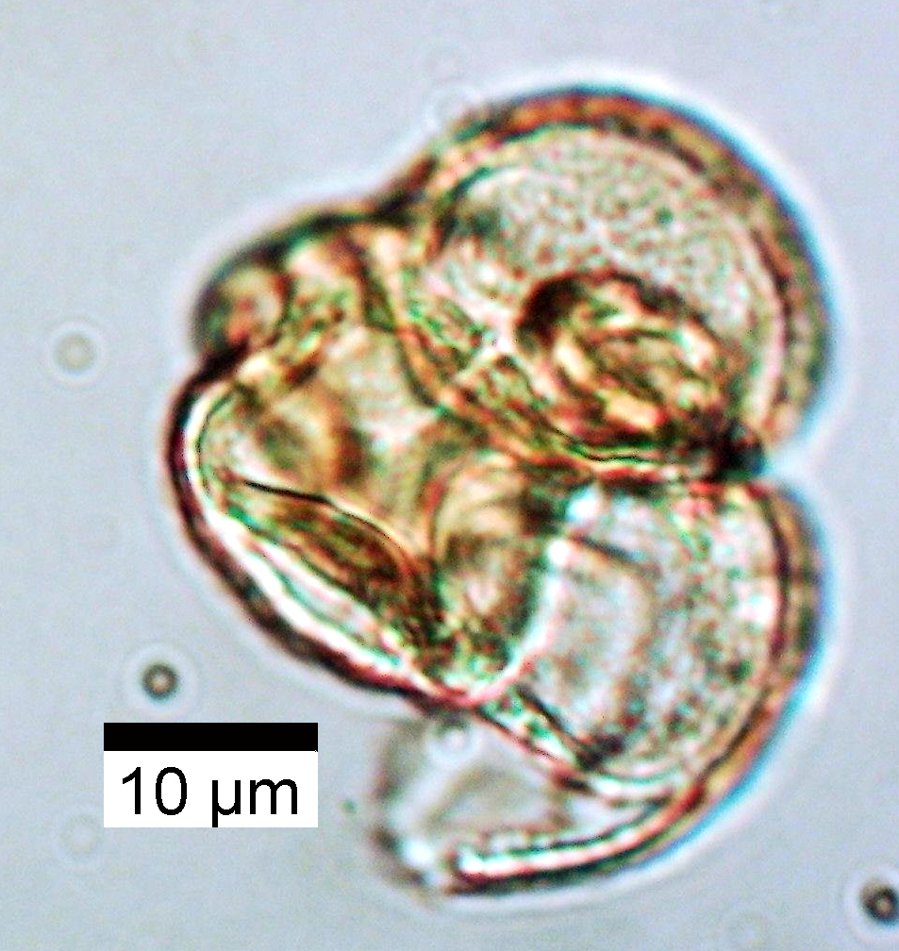
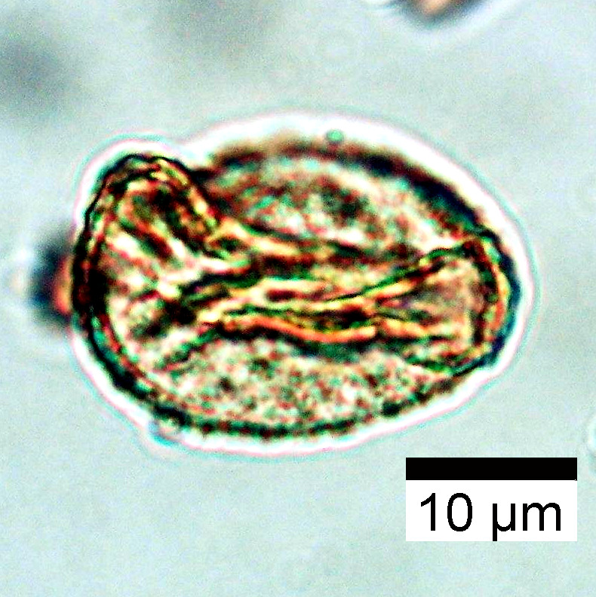
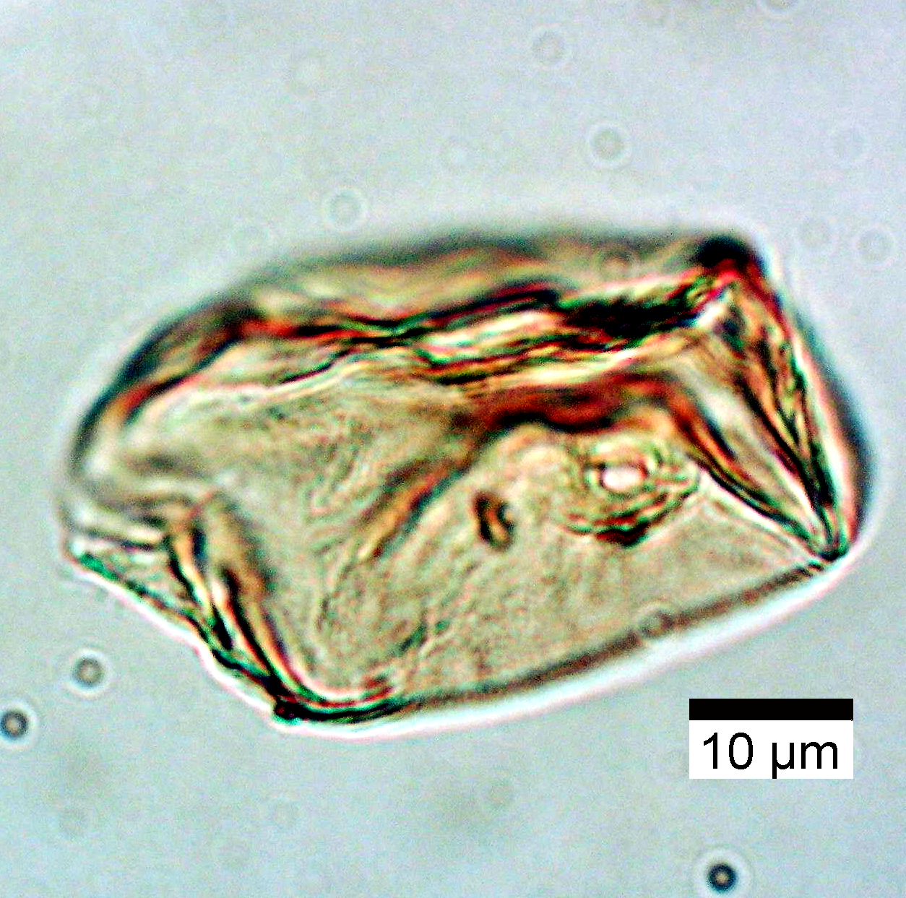
1
2
3
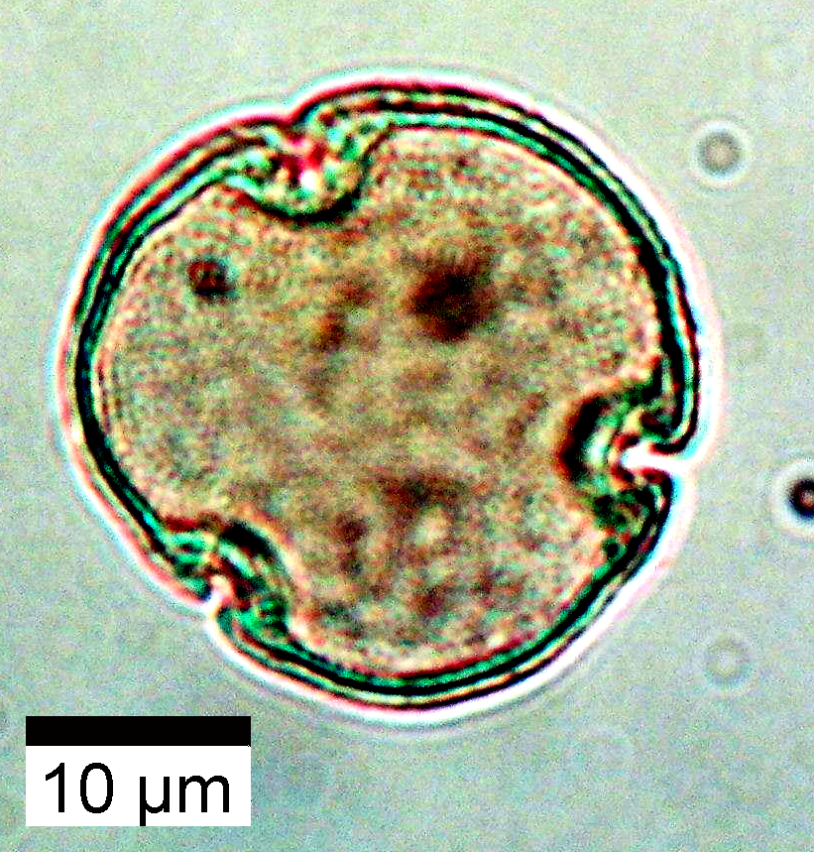
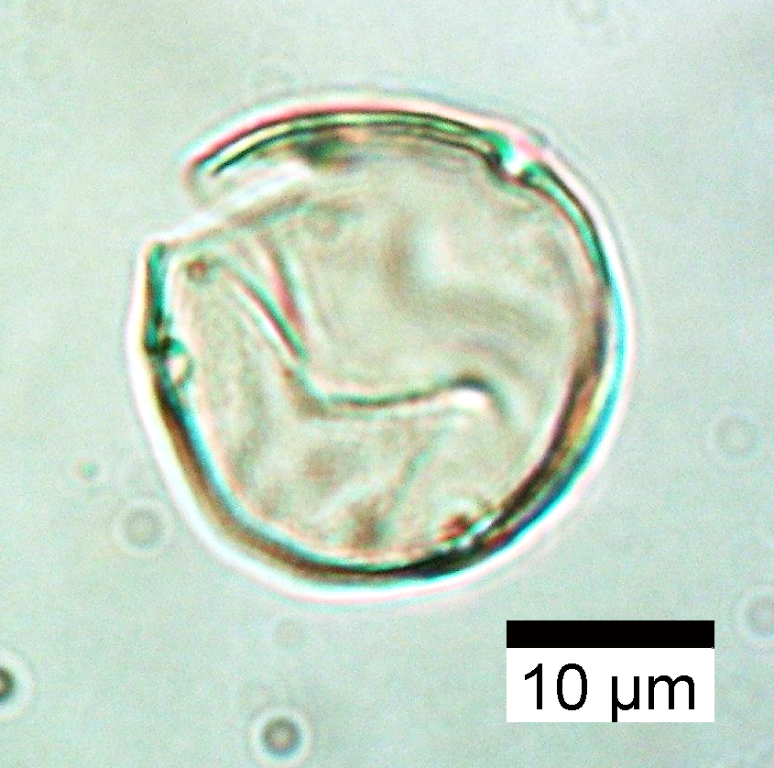
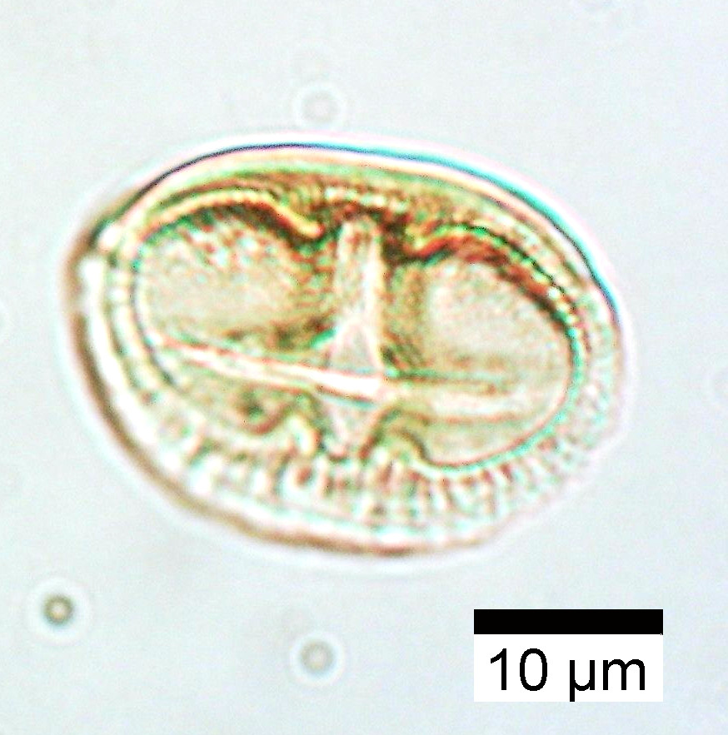
4
5
6

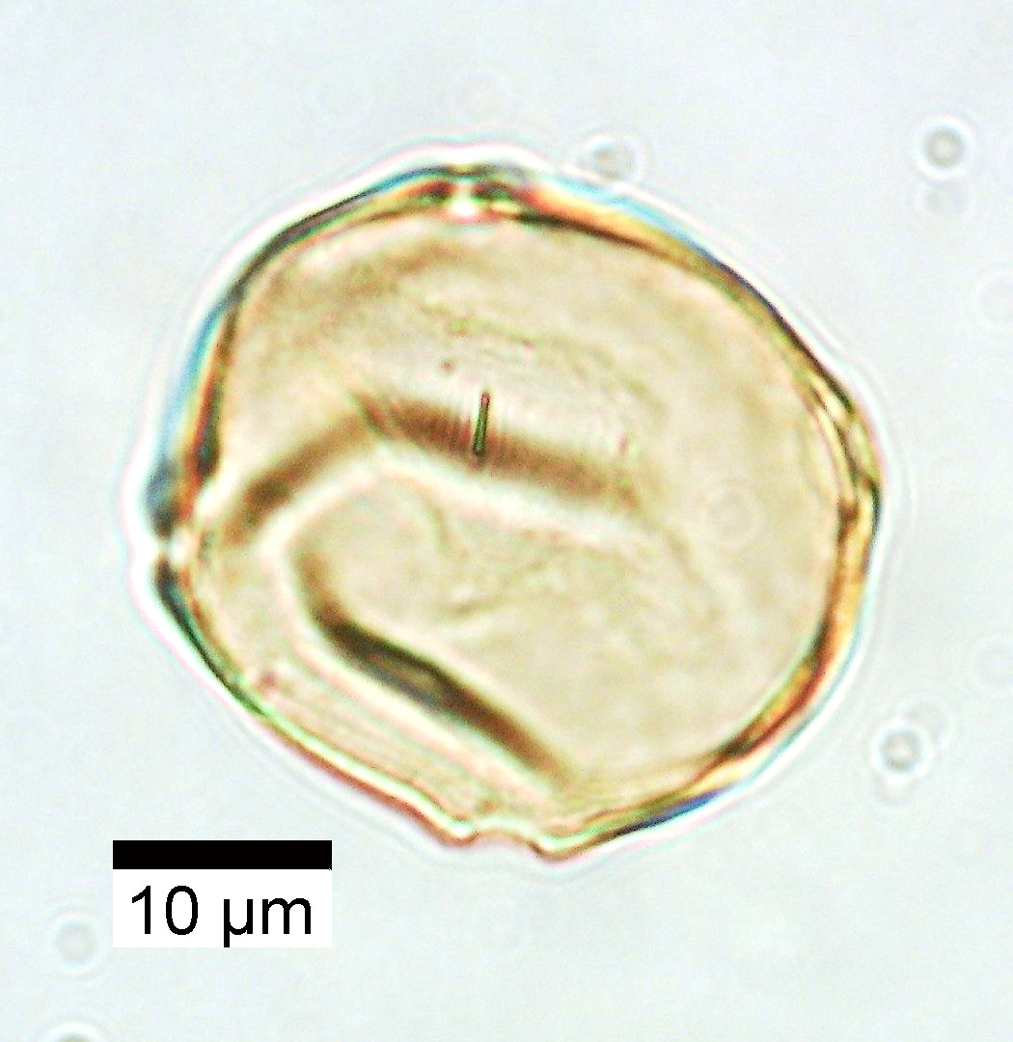
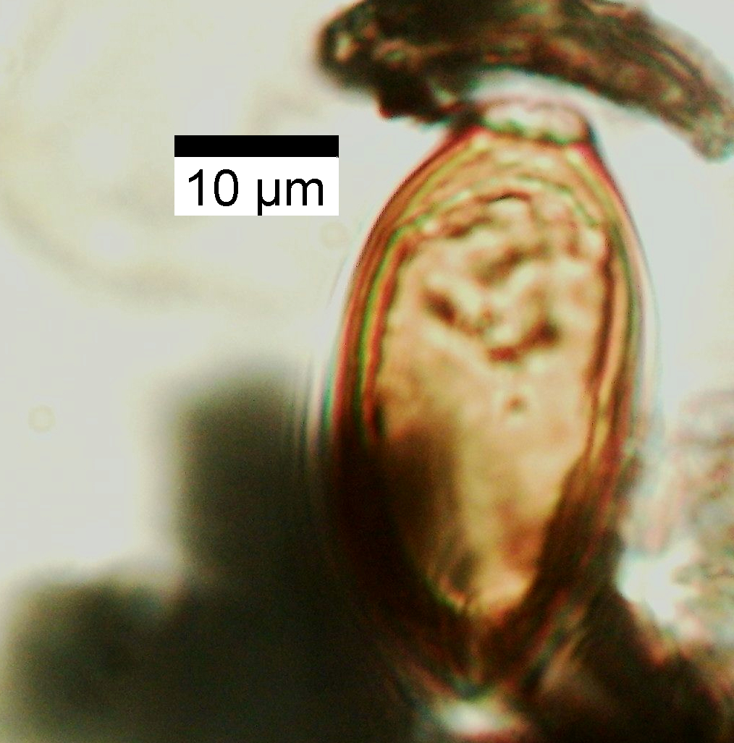
7
8
Figure 7. Photographies de pollens sous microscope optique à immersion, grossissement x1000. Les échelles représentent des micromètres. 1. Pollen de callune (Calluna sp., famille de la bruyère) (Plv 1092) ; 2. Pollen de chêne (Quercus sp.) (Plv 1096) ; 3. Pollen de céréale (probable type seigle) (Cerealia type secale), (Plv 1096) ; 4. Pollen de tilleul (Tilia sp.). (Plv 1083); 5. Pollen de Centaurea type cyanus (Plv 1092) ; 6. Pollen de chanvre/houblon (Cannabis sp. / Humulus sp.) (Plv 1096) ; 7. pollen de charme (Carpinus sp.), (Plv 1096); 8. Thèque d’œuf Trichuris sp. (Plv 1092) ;

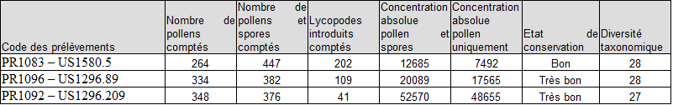
Figure 8. Nombre de pollens et de spores comptés, nombre de grains par mL sédiment, diversité taxonomique.

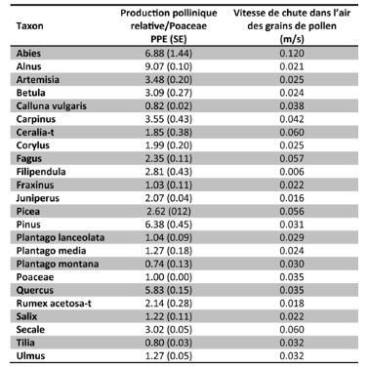
Figure 9. Tableau récapitulatif des valeurs moyennes des productions polliniques européens et des vitesses de chute dans l'air des grains de pollen des taxons étudiés (d'après Mazier et al., 2012).
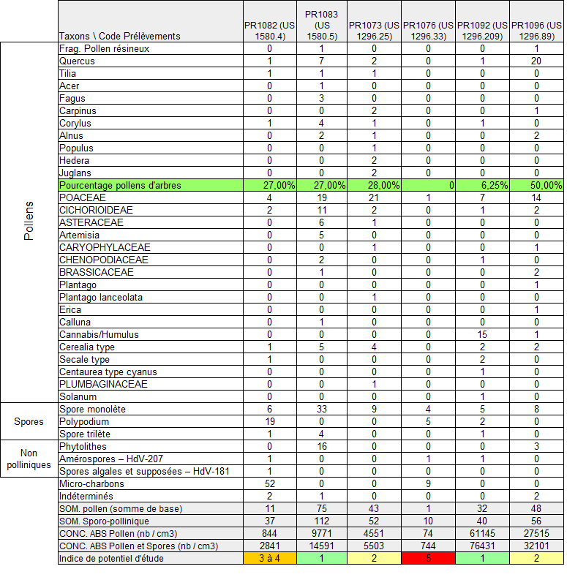
Figure 10. Opération archéologique du site « La Prée 4 » sur la commune de Beaurepaire (85). Opération 2023. Résultats des tests palynologiques. Comptages des pollens et spores déterminés (extrait de Gaudin, 2025)

ANNEXE

Détail du protocole d'extraction utilisé :

Afin d’isoler et de concentrer les grains de pollen, le protocole utilisé au sein de l'UMR EPOC comporte les étapes suivantes :
Préparation du sédiment
1- Le sédiment (environ 5g) est séché à l'étuve à 40°C pendant une nuit ou plus, suivant la teneur en eau.
Estimation du volume de sédiment
2- Dans une éprouvette de 25cc en polypropylène, mettre 15cc d'eau distillée. Poser celle-ci sur une balance, faire la tare, puis ajouter le sédiment. La colonne d'eau augmente, enregistrer le poids ainsi que le volume.
Lavage du sédiment
Ce lavage permet de travailler sur deux proxies. La fraction supérieure est récupérée pour, en particulier, l'étude des foraminifères, et la fraction inférieure pour l'étude des pollens et dinoflagellés.
3- Prendre un tamis de maille 150µm et de diamètre 10cm, le poser sur un bécher de 1000ml. Vider le contenu de l'éprouvette sur le tamis, et laver délicatement à l'eau du robinet. Lorsque le résidu > à 150µm est propre, bien le rincer à l'eau distillée et le récupérer dans une coupelle toujours avec de l'eau distillée. La fraction inférieure récupérée dans le bécher est mise à décanter pendant 48h minimum. Ne pas oublier de couvrir les bécher pour éviter toute pollution.
Attaque à l'acide chlorhydrique (HCl)
Cette attaque permet d'éliminer tous les organismes et particules calcaires.
4- Aspirer l'eau à l'aide d'une trompe à vide. Celle-ci est équipée, à l'extrémité du tuyau, d'un embout en plastique présentant un angle de 90° par rapport à la paroi du bécher. Cet embout permet d'éviter toute aspiration accidentelle du résidu décanté au fond du bécher. Récupérer le résidu dans un tube de 100ml à fond rond en polypropylène.
5- Centrifuger 7mn à 2500tr/mn. Eliminer l'eau, remettre en suspension avec l'agitateur. Mettre une ou deux pastilles de Lycopodes dans le tube, le nombre de pastilles étant défini en fonction de la concentration supposée en pollen ou en dinoflagellés. Elles permettent d'estimer les concentrations en palynomorphes.
6- L'attaque à l'HCl à froid se fait en trois étapes. Une première attaque à 10%, remuer à l'aide d'une baguette d'agitation en verre, laisser agir quelques minutes, si le sédiment est riche en carbonates il est important de commencer par l'HCl à faible concentration afin d'éviter une importante effervescence et également un débordement des tubes. Continuer par de l'HCl à 25% attendre quelques minutes et terminer par de l'HCl à 50%. Cette dernière attaque est essentielle pour la suite de la manipulation. Bien s'assurer que la réaction est terminée en ajoutant de l'HCl à 50%. Lorsqu'il n'y a plus d'effervescence dans le tube, la réaction est terminée.
Attaque à l'acide fluorhydrique (HF)
Cette attaque permet d'éliminer la silice et les silicates.
7- Centrifuger les tubes de 100ml pendant 7mn à 2500tr/mn et éliminer le surnageant. Remettre le culot en suspension avec l'agitateur, puis mettre environ 40 à 50cc d'HF à 45% à froid. Fermer les tubes avec le bouchon approprié et les poser sur le secoueur, laisser agiter pendant 4 à 5h. Bien respecter la concentration de l'HF, car une concentration supérieure peut entraîner une forte effervescence, avec risque de perte de sédiment.
8- Centrifuger à nouveau les tubes, 7mn à 2500tr/mn, éliminer le surnageant. Remettre en suspension avec l'agitateur, puis mettre environ 40 à 50cc d'HF à 70% à froid. Poser les tubes sur le secoueur, laisser agiter pendant 28 à 30h.
Note : Attention pour faire cette manipulation il est impératif de respecter les mesures de sécurité, mettre des longs gants, ainsi que des lunettes. Travailler toujours sous hotte aspirante bien fermée. Travailler également les tubes toujours fermés.
Deuxième attaque à l'acide chlorhydrique (HCl)
Elimination des fluorosilicates.
9- Centrifuger les tubes, 7mn à 2500tr/mn, éliminer le surnageant. Remettre en suspension avec l'agitateur, puis mettre environ 40 à 50cc d'HCL à 25% à froid. Poser les tubes sur le secoueur, laisser agiter pendant 15mn.
Note : Il est très important de faire cette attaque à l'HCl avant de rincer à l'eau distillée. Des risques de formation de fluorures peuvent avoir lieu et donc gêner le reste de la manipulation.
Rinçage
10- Centrifuger les tubes, 7mn à 2500tr/mn, éliminer le surnageant. Remettre en suspension le culot avec l'agitateur, remplir les tubes d'eau distillée. Centrifuger les tubes, 7mn à 2500tr/mn. Eliminer l'eau, les résidus sont prêts pour la filtration.
Filtration
Cette opération nécessite la mise en œuvre d'un système de filtration. Ce matériel est posé sur une fiole à vide de 2l reliée à une trompe à vide.
11- Remettre en suspension le culot avec l'agitateur et verser une partie ou la totalité du résidu, suivant la concentration, sur le filtre en nylon de maille 10µm. Rincer à l'eau distillée avec une pissette de 50ml. La contenance de la pissette est essentielle car elle permet de l'avoir bien en main et donc de presser suffisamment fort pour avoir un jet assez puissant pour la filtration. Lorsque cela colmate, mettre 20 à 40s d'ultrasons et rincer abondamment, en même temps, avec la pissette. Le succès de cette opération est basé sur la coordination entre les ultrasons et la pissette. Il est important de bien gérer le temps des ultrasons, car l'abus peut casser les microorganismes.
12- Récupérer le résidu, une fois bien lavé, avec la pissette dans un tube à fond conique de 50ml en polypropylène. Bien froisser le filtre entre les doigts pour décoller éventuellement les micro-organismes qui pourraient rester sur le filtre.
13- Centrifuger les tubes, 7mn à 2500tr/mn, éliminer le surnageant à l'aide de la trompe à vide munie de l'embout à 90°. Transvaser le résidu avec de l'eau distillée dans un tube à fond conique de 8cc en plastique. Centrifuger les tubes, 7mn à 2500tr/mn, éliminer le surnageant toujours avec la trompe à vide. Le résidu est prêt pour le montage.

14 – En fonction du caractère organique du résidu il est parfois nécessaire d'effectuer un traitement supplémentaire au HNO3 : Séparation du culot en 2 puis sur une moitié, attaque HNO3 2mn, filtration 10µ, 20s Ultra son, 2mn HNO3, filtration 10µ

Montage
Montage à la glycérine bidistillée phénolée (lames mobiles)
Cette technique de montage est utilisée pour l'étude des grains de pollen.
14b- Poser une lame sur la plaque chauffante (T° 200°C-250°C), mettre sur celle-ci une goutte de glycérol (voir annexes), ajouter quelques gouttes de résidus, doser suivant la concentration voulue. Laisser évaporer l'eau. Pendant ce temps préparer la lamelle en posant sur les longueurs de la lamelle de l'histolaque. Une fois l'évaporation terminée poser la lamelle sur la lame. Retirer la lame de la plaque chauffante et luter les deux côtés restants.
Conservation
15- Pour la conservation remplir les tubes de 8cc d'eau distillée, puis ajouter quelques gouttes de glycérine bidistillée phénolée
Annexes
- Fournisseur des pastilles de lycopodes
Lund University
Department of Geology
Quaternary Sciences
Sölvegatan 12
SE-223 62 Lund
Sweden
Fax : 46-46-2224830
- Fournisseur des filtres de 10µm
Saulas et Cie
5, rue des epinettes
BP 20
10160 Paisy cosdon
fax : 03 25 40 74 87
- Préparation de la gélatine glycérinée
Mettre dans un bécher 10g de gélatine plus 34,2cc d'eau distillée. Laisser reposer pendant 2h à froid sans agitation. Ensuite, ajouter 51cc de glycérol à 98% plus 1g de phénol. Chauffer jusqu'à complète dissolution. La solution se solidifie à froid. Lors du montage mettre le bécher sur la plaque chauffante.
- Préparation du glycérine bidistillée phénolée pour la conservation
Mettre dans 1l de glycérol à 98% 1% de phénol.

Photographies et coupes stratigraphiques des structures analysées
- Prélèvements n° PR1096 et n° PR1092 (Fossé F1296)

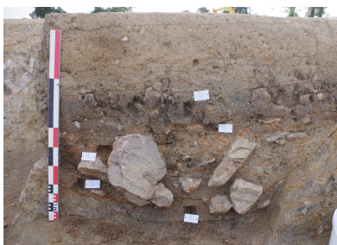
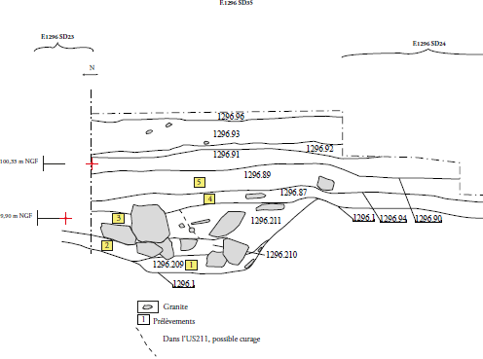
Figure 11. Photographie de la stratigraphie du comblement du fossé F1296 (SD.35). Contextes et positions des prélèvements (PR1092 et PR 1096) .
PR1092
PR1096

- Prélèvements n° PR1082 et n° PR1083 (structure de « stockage » F1580)

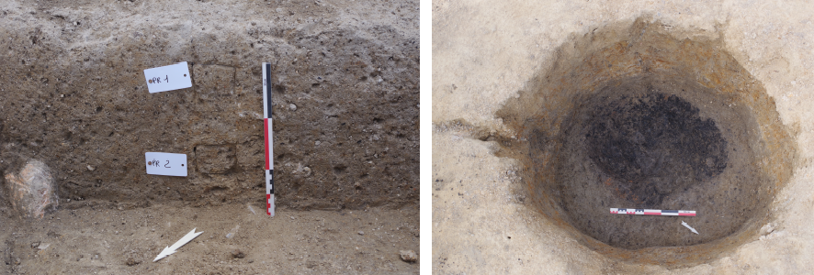

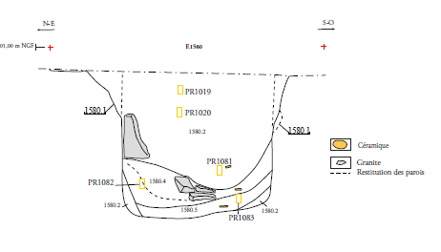
PR1082
PR1083

Figure 12. Photographie de la stratigraphie du comblement de la structure de « stockage » F 1580 (SD.23). Contextes et positions des prélèvements (PR1082 et PR 1083) .

Description des échantillons et des traitements

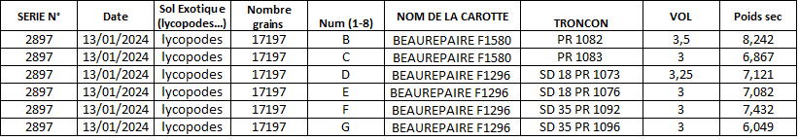
Figure 13. Description des traitements réalisés pour l'extraction pollinique (UMR EPOC).

